Colegio Emilia Riquelme.
Taller de Tecnología e informática.
Grado: SEGUNDO.

Nuestra clase en el horario normal son los MARTES de 10:30 a 11:30 am.

Gracias por su apoyo y envió puntual.
Un saludo enorme y Dios los guarde.

Correo: pbustamante@campus.com.co (por favor en el asunto del correo escribir nombre apellido y grado. Gracias)

Esta clase será virtual por zoom a las 10:30 am. Más adelante les comparto el enlace con la profe.

Fecha 20 DE OCTUBRE de 2020
Saludo: ORACION.
Tema: MANEJO DE RESIDUOS.

VIDEO:
https://www.youtube.com/watch?v=oUlMqELKLGU.

https://www.youtube.com/watch?v=cmxgUNBzmzs
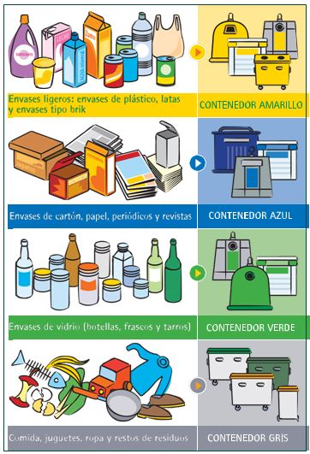
DEFINICIÓN:
- Un residuo es un material que se desecha después de que haya realizado un trabajo o cumplido con su misión. Se trata, por lo tanto, de algo inservible que se convierte en basura y que, para el común de la gente, no tiene valor económico

ACTIVIDAD:
- CREA UN PERSONAJE CON UNA BOTELLA DE PLASTICO, TUBITO DE PAPEL O UNA CAJITA, HOJAS, BOTONES O CUALQUIER MATERIAL QUE YA NO UTILECES Y QUE TENGAS EN CASA.
- ESTE PERSONAJE DEBE TENER UN CARTELITO QUE NOSINVITE HACER BUEN USO DE LOS RESIDUOS, A SEPARARLOS Y CLASIFICARLOS.

